UNIVERSIDAD AUTONOMA DE NUEVO LEON

FACULTAD DE MEDICINA

**Impacto en la calidad de vida posterior a la cráneo plastía en pacientes con hemicraniectomía**

**Por**

**Dr. Guillermo Francisco Aldape Ocañas**

**COMO REQUISITO PARCIAL PARA OBTENER EL GRADO DE**

**ESPECIALISTA EN NEUROCIRUGÍA**

**FEBRERO 2022**

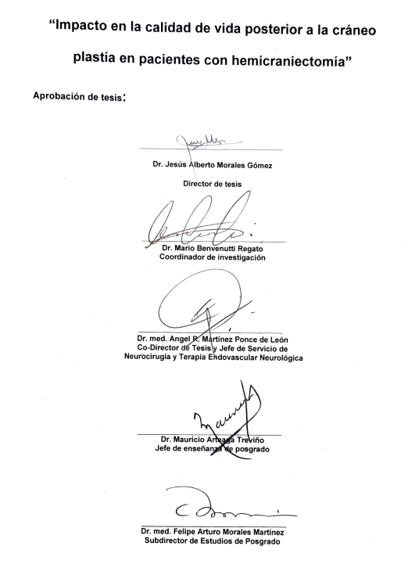

Subdirector de Estudios de Posgrado

**COLABORADORES**

Dr. Jesús Morales Gómez 1

Dr. Ángel R. Martínez Ponce de León 1

Dr. Everardo García Estrada1

Dr. Eduardo Trejo Olguin1

Est. Leopoldo Pérez García2

Est. Jorge Alberto Cantú Hernandez3

1. Universidad Autónoma de Nuevo León, Servicio de Neurocirugía y Terapia Endovascular Neurológica, Hospital Universitario, “Dr. José Eleuterio González”
2. Universidad Autónoma de Nuevo León, MPSS, “Dr. José Eleuterio González”
3. Universidad Autónoma de Nuevo León, Estudiante de Medicina General, Hospital Universitario, “Dr. José Eleuterio González”

DEDICATORIA

A mi familia por darme apoyo ilimitado en la vida a pesar de las tortuosidades de la misma

A todos y cada uno de mis maestros por enseñarme el camino de la neurocirugía

Al Dr. Román Garza Mercado quien siendo de las primeras memorias que tengo desde mi infancia, me sembró la neurocirugía con una craneotomía

A la Dra. Ivanna González quien ha estado a mi lado incondicionalmente en los momentos más difíciles de mi vida

Índice

CAPÍTULO I 1

1. RESUMEN 1
2. Puntos clave del estudio 5

CAPÍTULO II 6

1. INTRODUCCIÓN 6
2. MARCO TEÓRICO 7
3. ANTECEDENTES 9
4. PLANTEAMIENTO DEL PROBLEMA 10
5. JUSTIFICACIÓN 10

CAPÍTULO III 11

1. HIPÓTESIS 11

CAPÍTULO IV 13

1. OBJETIVOS 13
2. Objetivo general 14
3. Objetivos particulares 14

CAPÍTULO V 15

1. MATERIAL Y MÉTODOS 15
2. Tipo de estudio 16
3. Lugar y sitio 16
4. Población de estudio 16

CAPÍTULO VI 17

1. RESULTADOS 17

CAPÍTULO V 25

1. DISCUSIÓN 25

CAPÍTULO VI 30

1. CONCLUSIÓN 30

CAPÍTULO VII 32

1. BIBLIOGRAFÍA 32

CAPÍTULO VIII 35

1. ANEXOS 35

CAPÍTULO IX 56

1. RESUMEN AUTOBIOGRÁFICO 56

**INDICE TABLAS Y GRÁFICAS**

|  |  |
| --- | --- |
| **Tabla/Gráfica** | **Página** |
| Gráfica 1.1 Lesiones asociadas a craneoplastía. | 19 |
| Gráfica 1.2. Complicaciones posteriores a craneoplastías. | 19 |
| Tabla 1.1 Tabla de síntomas prequirúrgicos VS posquirúrgicos. | 20 |
| Gráfica 1.3 Comparación de síntomas prequirúrgicos VS posquirúrgicos. | 21 |
| Gráfica 1.4 Barras de fuerza muscular. | 22 |
| Gráfica 1.5 Grafica de barras de la Escala europea de calidad de vida. | 23 |
| Gráfica 1.5 Grafica de barras de la Cuestionario de salud SF-36. | 23 |
|  |  |
|  |  |
|  |  |
|  |  |
|  |  |

**INDICE DE ESCALAS**

|  |  |
| --- | --- |
| **ESCALA** | **Página** |
| Escala europea de calidad de vida, | 36 |
| Escala cuestionario de salud SF-36. | 37 |
| Escala de coma de Glasgow. | 40 |
| Escala de fuerza muscular de Lovett. | 41 |
| Formato de llenado de encuesta para el cuidador del paciente que aparece en el archivo de google forms. | 42 |
|  |  |
|  |  |
|  |  |
|  |  |
|  |  |
|  |  |
|  |  |

**LISTA DE ABREVIATURAS**

|  |
| --- |
| **ECG:** Escala coma de Glasgow.  **QA:** Quiste Aracnoideo.  **CC:** Crisis convulsivas. |
| **HSDA:** Hematoma subdural agudo.  **HEP:** Hematoma epidural.  **HPE:** Hematoma parenquimatoso espontáneo.  **EVC:** Evento vascular cerebral.  **FX HUN:** Fractura hundimiento.  **Cont:** Contusión cerebral.  **PMMA:** Polimetil metacrilato.  **SF- 36:** Cuestionario de salud.  **QOL 5D:** Escala europea de calidad de vida. |
|  |

|  |
| --- |
| Capítulo I |
| **RESUMEN** |
|  |

Introducción. La descompresión craneal uni o bilateral es uno de los procedimientos quirúrgicos más comunes para tratar la hipertensión intra craneal refractaria a tratamiento médico, siendo el hematoma subdural la indicación quirúrgica más común en nuestro centro, coincidiendo con la literatura mundial

Material y métodos. Se realizó un estudio ambispectivo, observacional y descriptivo, en el servicio de Neurocirugía y Terpia Endovascular Neurológica del Hospital “Dr. José Eleuterio González” , se incluyeron pacientes de entre 18-80 años sometidos a craneoplastía secundaria a craniectomía descompresiva en el periodo de marzo del 2015 a junio del 2020 de los cuales se revisaron sus expedientes y se utilizaron las encuestas de calidad de vida SF 36 y EQ 5.

Resultados. Se incluyeron un total de 60 pacientes, que cumplían con los criterios de inclusión, se identificaron 4 tipos de materiales utilizados, un grupo PMMA 3D en la que se incluyeron 45 pacientes (75), grupo PMMA manual en la que se incluyó 1 paciente (1.6), grupo titanio donde se incluyeron 5 pacientes (8.3) y grupo de hueso autólogo donde se incluyeron 9 pacientes (16%). Se encontró que el 55% fueron hombres, con una causa de hematoma subdural agudo en 36 pacientes que representan el 60% de la población. En cuanto a la sintomatología se encontraron que los síntomas post quirúrgicos se encontraron que 38 pacientes que representan representaban el 63% de la muestra no presentó ninguna sintomatología clínica, cefalea en 13 casos que representaron el 21.7% de la muestra y 6 pacientes (10%) con crisis epilépticas. En la mejoría de la debilidad evaluada mediante la escala de fuerza de Lovett, con una mejoría del 52%. La tasa de complicaciones encontrada en todas las plastías fue de 22%. El 92% de lo pacientes se encontraron satisfechos con la craneoplastia, y únicamente un 8% se encontraba con una puntuación baja en las escalas utilizadas de satisfacción de la calidad de vida.

Discusión. Lo encontrado en este trabajo es equiparable a lo descrito en series de la literatura mundial, evidenciando tasas de complicaciónes similares, se encontró como la complicación más frecuente la infección quirúrgica con un 5% de los casos, similar a la descrita en la serie de Igor Paredes et Al., el material más utilizado en nuestra institución fue el PMMA pre fabricado en el laboratorio de neurocirugía de nuestra institución demostrando una reducción de un 21% en la sintomatología de los pacientes. Los pacientes evaluados mediante las escalas de calidad de vida se encontraron por arriba del corte descrito, lo que se traduce en una buena calidad de vida, y unicamente el 8% de pacientes insatisfechos se relaciono con aquellos que presentaron complicaciónes y retiro de la placa, lo cual los llevaba a la misma situación clínica previa al procedimiento.

Conclusión. En aquellos pacientes que fueron sometidos a una craneoplastía secundaria a una craniectomía descompresiva independientemente de la causa, presentaron mejoría neurológica en cuanto a los síntomas que presentaban previo a la intervención, a pesar de que no fueron resultados estadísticamente significativos, se puede observar que la tendencia en estos pacientes fue que los síntomas disminuyera, y esto a su vez impactó de manera positiva en su calidad de vida, valorado por medio de escalas y subjetivamente con interrogantes directas al paciente, encontrándose que si se encuentran satisfechos posterior a la realización de la craneoplastía; a pesar de las limitaciones, se observa esta misma tendencia.

# Puntos clave del estudio

1. Se realizaron moldes a medida del defecto óseo de cada paciente
2. El análisis postoperatorio de la calidad de vida de los pacientes se midio con escalas validadas para este fin SQ 5 y SF 36
3. En nuestro centro la craneoplastía presentó una diferencia significativa en los síntomas posterior a la cirugía y en la calidad de vida, independientemente del material utilizado
4. Asociamos la placa de poli metil metacrilato, pre fabricada con un menor número de complicaciones.

|  |
| --- |
| Capítulo II |
| INTRODUCCIÓN |
|  |

# MARCO TEÓRICO

En las guías de tratamiento para traumatismo craneoencefálico, la craniectomía descompresiva es el procedimiento indicado, para tratar la hipertensión intracraneal refractaria a tratamiento médico causada por el edema cerebral o el efecto de volumen de una masa evaluable como un hematoma subdural o parenquimatoso. Posterior a realizar dicho procedimiento podemos tener múltiples escenarios clínicos en donde el paciente puede evolucionar con buen pronóstico o con un mal pronóstico según sea el caso particular y este es dependiente de múltiples factores. Si el paciente presenta una evolución favorable en el tiempo establecido se egresa con un defecto craneal uni o bilateral según el lugar en donde se realizó procedimiento.1–3 Varios estudios han revelado que secundario a la craniectomía descompresiva existe un escenario clínico que se ha descrito como el *síndrome de trefinado* el cual se define como un deterioro neurológico que se produce tras realizar una craniectomía descompresiva en la que no se lleva a cabo reposición ósea, mismo que es una condición subregistrada en la cual se han observado cambios clínicos y paraclínicos incluyendo alteraciones de lenguaje, cognición, función motriz y electro-encefalográfica entre otros 1,4–6. Para mejorar el déficit neurológico en estos pacientes, se puede realizar un procedimiento quirúrgico llamado craneoplastía, la cual consiste en corregir el defecto craneal mediante alguno de diversos materiales ya sean malla de titanio, injerto de hueso autólogo o metilmetacrilato. Para definir el síndrome de trefinado es necesaria una mejoría de alguno de estos hallazgos neurológicos posterior a la craneoplastía y así poder mencionar que tuvo una mejora en la calidad de vida del paciente y de sus cuidadores7–9.

# ANTECEDENTES

La craniectomía descompresiva es un procedimiento neuro-quirúrgico indicado para liberar la hipertensión intracraneal no tratable de forma médica no quirúrgica, que posteriormente necesita una plastia como tratamiento del defecto óseo que queda de este mismo, se ha descrito en la literatura mundial que puede presentar complicaciones tales como hemorragia o infección en el 11-34% , síndrome de trefinado es una complicación subdiagnosticada y grave de la craniectomía descompresiva1,5,10. Fue inicialmente descrito por Grant y Norcross en 1939 , entre sus manifestaciones clínicas se encuentran debilidad, déficits neurocognitivos, cefalea, depresión, entre otros. Puede deberse a la compresión cerebral causada por la presión atmosférica y puede iniciar entre las 2 semanas o hasta los 5 meses después de la craniectomía, pero es muy variable2,10. Otra característica no siempre vista de este síndrome es el *“sunken skin flap”*; que se trata de un hundimiento de la piel en la zona donde se realizó la craniectomía, y además puede cursar con una herniación cerebral en el peor de los casos 3. La craneoplastía, no solo es un procedimiento estético, sino que funciona como protección ante la vulnerabilidad que tiene el encéfalo de los pacientes sometidos craniectomía contra los traumatismos, y también tiene resultados favorables en los síntomas que pudieran asociarse con el síndrome del trefinado . La mejoría de los síntomas suele presentarse a partir del tercer día y alcanza su máximo entre los 2 y 6 meses después de la craneoplastía, incluso llevando a una mejoría total de los síntomas, esto dependiendo subjetivamente del paciente y su entorno 4,11–14 .

# PLANTEAMIENTO DEL PROBLEMA

No existen estudios sobre la prevalencia del síndrome de trefinado en pacientes sometidos a craniectomía descompresiva; hasta la fecha no se han reportado los desenlaces clínicos y de la mejoría de calidad de vida en estos pacientes post operados de craneoplastía en nuestro país.

# JUSTIFICACIÓN

El síndrome de trefinado es una condición clínica subdiagnosticada que impacta de forma importante la calidad del paciente y de su entorno social. Es imperativo conocer la prevalencia de este síndrome en la población mexicana, así como los resultados clínicos de mejoría posterior a la corrección quirúrgica mediante craneoplastía.

|  |
| --- |
| Capítulo III |
| HIPÓTESIS |
|  |

**Hi.** Los pacientes sometidos a una craneoplastía secundaria a una craniectomía descompresiva presentan mejoría neurológica y en la calidad de vida.

**Ho.** Los pacientes sometidos a una craneoplastía secundaria a una craniectomía descompresiva no presentan mejoría neurológica y en la calidad de vida.

|  |
| --- |
| Capítulo IV |
| OBJETIVOS |
|  |

# Objetivo general

Comparar la calidad de vida de los pacientes con síndrome de trefinado secundario a craniectomía descompresiva, antes y después de ser sometidos a craneoplastía.

# Objetivos particulares

* Describir las características demográficas de los pacientes con síndrome de trefinado secundario a craniectomía descompresiva.
* Determinar si existe mejoría en el estado neurológico de los pacientes con síndrome de trefinado secundario a craniectomía descompresiva, antes y después de ser sometidos a craneoplastía.
* Determinar los cambios pre y post operatorios en la escala de coma de Glasgow
* Valorar si existe una relación entre la causa de la craniectomía descompresiva y la evolución del paciente posterior a la craniectomía y a la craneoplastía.
* Determinar los cambios pre y post operatorios en la escala fuerza muscular de Lovett.
* Determinar los cambios pre y post operatorios dependiendo de las características de la craniectomía (como la lateralidad, la ubicación y la extensión de la misma).
* Valorar si existe una relación entre el material del implante de la craneoplastía y la incidencia de complicaciones postoperatorias, como la aparición de infecciones o la necesidad de reintervención.
* Valorar si existe relación entre el tiempo de espera entre la craniectomía y la craneoplastía con la evolución neurológica del paciente, así como su calidad de vida posterior a la craneoplastía.

|  |
| --- |
| Capítulo V |
| MATERIAL Y MÉTODOS |
|  |

Tipo de estudio**:** Ambispectivo, observacional y descriptivo.

Lugar y sitio**:** Servicio de Neurocirugía y Terapia Endovascular Neurológica del Hospital Universitario “Dr. José Eleuterio González”

Población de estudio**:** Sujetos de sexo masculino y femenino de 18 a 80 años de edad sometidos a craneoplastía secundaria a craniectomía descompresiva en el servicio de neurocirugía y terapia endovascular neurológica del hospital universitario “Dr. José Eleuterio González” dentro del periodo de marzo 2015 a junio 2020.

|  |
| --- |
| Capítulo VI |
| RESULTADOS |
|  |

Las variables fueron descritas en frecuencias con porcentaje, medias y desviación estándar, medianas con mínimo y máximo. Para comparar los datos entre los grupos se utilizó para las variables parametricas el test de varianza ANOVA, y las muestras no parametricas fueron analizadas con el test de McNemar, usando el programa computacional SPSS v26 (SPSS Inc. Software, Chicago, Illinois, USA); se consideró una p<0.05 como estadísticamente significativa.

Se incluyeron un total de 60 pacientes. La muestra fue dividida en 4 grupos de la siguiente forma: grupo PMMA 3D en la que se incluyeron 45 pacientes (75), grupo PMMA manual en la que se incluyo 1 paciente (1.6), grupo titanio donde se incluyeron 5 pacientes (8.3) y grupo de hueso autólogo donde se incluyeron 9 pacientes (60%).

Del total de pacientes estudiados (60 pacientes) 47 sujetos (78.3%) pertenecían del sexo masculino, con una media de edad de 36.3 años y una desviación estándar de 16 años. Se registró defunción en 3 pacientes que representaron el 5% de la muestra, los cuales se encontraban el 100% en el grupo PMMA 3D.

La media de días de estancia hospitalaria fue de 8 días con un mínimo de cuatro y un máximo de 71 días, el tiempo que transcurrió entre la craniectomía y plastia fue una mediana de 14 días con un mínimo de 5 y un máximo de 57 días en la muestra estudiada. Se requirió el retiro de la plastia en 5 casos representando el 8.3% de la muestra.

La lesión asociada, se encontró 36 pacientes que representan el 60% de la muestra hematoma subdural agudo, en 6 pacientes que representan el 10% hematoma epidural, en 5 pacientes que representaron el 8.3% de los casos se asoció a evento vascular isquémico, en 6 pacientes que representaron el 10% de la muestra se encontró hemorragia parenquimatosa y fractura hundimiento y contusión cerebral se encontró en un paciente respectivamente que representó el 2% de la muestra cómo se observa en la gráfica 1.1.

Gráfica 1.1

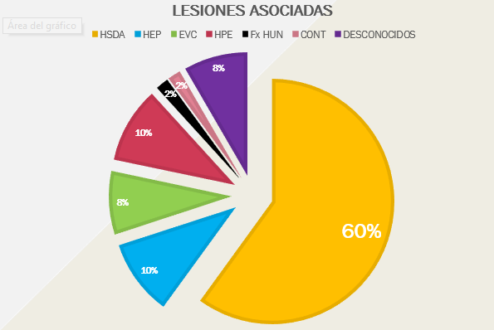

Gráfica 1.2

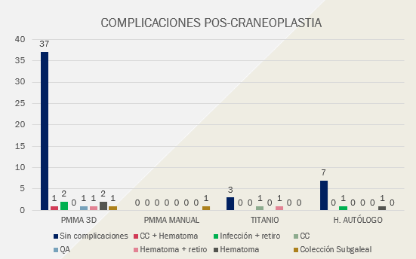

La lateralidad más frecuentemente encontrada de la lesión fue del lado derecho en 33 casos que representaron 55% de la muestra. En cuanto a las complicaciones quirúrgicas las más frecuentemente encontradas, no se asoció ninguna complicación en 47 pacientes que representaron 78.3% de la muestra, se encontró en 2 pacientes que representaron el 3.3% de la muestra colección subaleal y hematoma que requirió retiro de la plastia en 3 pacientes, se encontró hematoma qué representa el 5% de la muestra y infección y retiro de la plástica también entre casos que representa el 5% de la muestra además de crisis epilépticas en un paciente que representa 1.7% de los casos y un quiste aracnoideo que se encontró en un paciente y representa 1.5%.

Las manifestaciones clínicas pre quirúrgicas más frecuentemente fue en 25 casos que representan el 41.7% de la muestra no se encontró ningún dato clínico, 17 casos se encontraron con cefalea que representó el 28.3% de la muestra y crisis epilépticas en 13 pacientes que representaron 21.7% de la muestra ,además se encontró 2 pacientes con vértigo que representó el 3.3% de la muestra se fue Liberty con 2 pacientes que representaron el 3.3% y crisis epilépticas en 13 pacientes que representó el 21% de la muestra.

Tabla 1.1

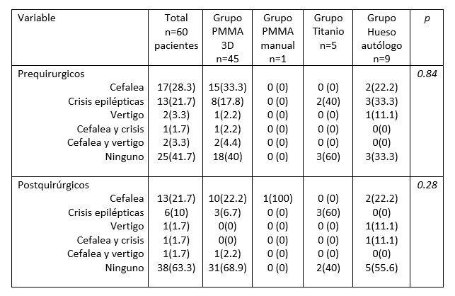

Los síntomas post quirúrgicos se encontró que 38 pacientes que representan representaban el 63% de la muestra no presentó ningúna sintomatología clínica, cefalea en 13 casos que representaron el 21.7% de la muestra y 6 pacientes (10%) con crisis epilépticas (ver tabla 1.1), donde se encontró una disminución de los síntomas como se muestra en el gráfico 1.2.

Gráfica 1.2

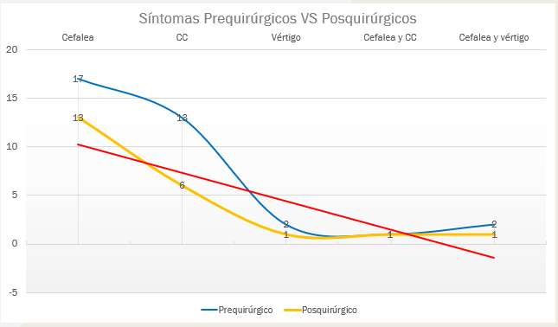

Lo que se encontró fuerza muscular (ver gráfica 1.3), 23 pacientes no presentaron déficit motor previo ni posterior a la plastía, y en aquellos que presentaron un déficit motor, mejoraron aquellos que presentaban de inicio una paresia densa, ya que el 100% de aquellos que tenían una fuerza muscular por debajo de 2, considerar como paresia densa permanecieron con la misma fuerza. Aquellos pacientes que presentaron paresias no densas, es decir en la escala de fuerza mayor a 3, siendo un total de 17 pacientes, presentaron una mejoría de por lo menos 1 puntos en su debilidad, sobre todos aquellos que tenían una paresia 4 de 5 en la escala de Lovett, siendo 11 pacientes quienes presentaros mejoría, siendo un 64% de este grupo de pacientes, y siendo un total de los pacientes con paresia de un 52% de mejoría.

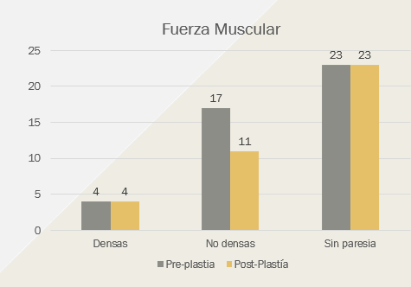

Gráfica 1.3

La mediana de escala coma de Glasgow pre y post quirúrgica fue de 15 con un minimo de 11 y máximo de 15. De los 60 pacientes, 21 (35%) presentaron un puntaje por debajo de 15, y de ellos 14 pacientes se encontraban con una escala preoperatoria de 14, aumentaron a 15 puntos en la escala de coma de Glasgow; el resto, quienes variaban de 11 a 13 puntos, no hubo cambios posterior a la plastia.

La escala de SF 36 se encontró con medianas de 80 (0-100) y 78 (0-100), respectivamente, dividiéndose en 6 grupos, el primero de 40 a 52 puntos siendo el 1.8% de los pacientes, de 52 a 62 puntos el 5%, el grupo de 62 a 72 con 11.8%, de 72 a 82 de 43.3%, de 82 a 92 25% y de 92 a 100 el 13.3% de los pacientes, encontrándose que la mayor parte de los pacientes se encontraban por arriba de 50 puntos en la escala. (ver gráfica 1.4)

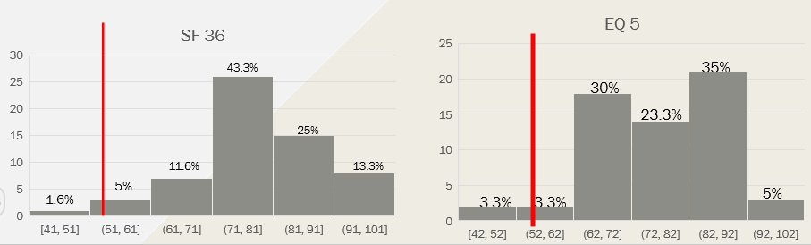

Gráfica 1.4

La escala EQ5 se encontró con medianas 78 (0-100), y al dividirse en grupos, de 40 a 52 puntos siendo el 3.3% de los pacientes, de 52 a 62 puntos el 3.3 %, el grupo de 62 a 72 con 30%, de 72 a 82 de 23.3%, de 82 a 92 35% y de 92 a 100 el 5% de los pacientes, estando la mayor parte de pacientes por arriba del corte de la escala, 50 puntos. (ver gráfica 1.5)



Gráfica 1.5

En el análisis de ANOVA para muestras multiples entre los grupos de plastias utilizadas, no se encontraron diferencias significativas en las caracteristicas demograficas.

No se encontraron diferencias significativas en las caracteristicas clínicas pre y postquirurgicas, en la escala coma de Glasgow pre y postquirurgica ni en las escalas de calidad de vida (SF 36) y escala EQ 5, entre los grupos de plastia utilizadas.

No se encontraron diferencias significativas entre los grupos de plastia utilzidas y las mediciones por escala de Lovett de extremidad superior e inferior, pre y post quirúrgica.

Se encontro que la mayoria de los pacientes con lesion asociada de hematoma subdural agudo se econtraban en el grupo PMMA 3D.

Se encontraron menores complicaciones post quirurgicas en el grupo PMMA 3D, estadisticamente significativa.

|  |
| --- |
| Capítulo V |
| DISCUSIÓN |
|  |

Cuando hablamos del síndrome del trefinado, podemos hablar del síndrome del colgajo hundido, o síndrome del craniectomizado, el cual presenta múltiples síntomas, en su mayoría vagos, como mareos, cefalea, depresión, ansiedad, fatiga, inestabilidad emocional entro otros, los cuales comparten una característica, se presentaron después de realizar una craniectomía descompresiva. Se han realizado múltiples estudios en busca de la mejoría de estos síntomas, encontrándose que la mayor parte de estos pacientes mejoran al colocar una placa 15.

A pesar que en la mayor parte de la bibliografía se ha identificado tasas de complicaciones que van desde un 10% hasta un 30%, en el análisis realizado se encontró una tasa de complicaciones de 22%, la cual se encuentra dentro del rango del porcentaje de complicaciones descrito en la literaruta, y de las cuales la más significativa, o la cual llevaba al retiro de la misma en el 100% de los pacientes que lo presentaban, era la infección del sitio quirúrgico; cabe mencionar que en estos pacientes que presentaron infección, en un paciente no se logró aislar ningún agente etiológico, sin embargo se deicidio retirar la plastia 6,9.

En la literatura actual, se puede encontrar múltiples resultados favorables al momento de realizar la craneoplastia, sin embargo, también se encuentran estudios en donde pacientes no mejoran; actualmente existen múltiples teorías que involucran la mejoría de la perfusión cerebral normalización de la dinámica del líquido céfalo de aquí se fueron requiere la presión entra así como un como una mejoría en el metabolismo cerebral que pudieran explicar las mejorías clínicas que se presentan. En nuestra serie se encontró que existe una disminución de la sintomatología en aproximadamente un 21 6% de los pacientes los cuales presentaron remisión parcial o total en su gran mayoría de los síntomas iniciales de cráneoplastía 5,6,9,16.

Esta disminución de los síntomas como se ha mencionado anteriormente, experimentaron mejoría después de la craneopatía independientemente del material (PMMA, Titanio, Hueso autólogo), por ejemplo, el principal síntoma del cual referían molestia los pacientes incluidos en el estudio fueron aquellos con cefalea, la cual logró una reducción en 6.6%, seguida de las crisis convulsivas con una reducción de las mismas en un 11.7%, en este análisis en particular, se identificaron varios pacientes que incluso antes de presentar la craneicotmia descompresiva, ya padecían del diagnóstico de crisis convulsivas, por lo que no fueron incluidos en el análisis de los resultados. Otro grupo de pacientes que presentaban mejoría clínica, fueron aquellos que presentaban paresia de alguna de sus extremidades, en su gran mayoría mejoraron hasta alcanzar la fuerza normal, reflejado en un 54% de mejoría en pacientes que presentaban una paresia no densa, es decir que tenían una paresia por Barre-Minganzzini 9.

En cuanto a los grupos de de material utilizado el más común en nuestro servicio es la utilización del material PMMA, el cual normalmente se moldea en la impresora 3D previo a la cirugía en el laboratorio de neurocirugía, en donde se adapta a la craniectomía previa del paciente, cuando se lleva a cabo este proceso se evita la reacción exotérmica que se puede encontrar afectando meninges cerebro cuando se cual se realiza transoperatoriamente, con este material logramos identificar una reducción de la sintomatología hasta en un 21%, similar al reportado en otras series, en donde se ha descrito hasta una reducción de los síntomas de hasta un 40%. El segundo material utilizado en nuestro hospital fue el injerto autólogo del paciente el cual se guardaba en el Banco de huesos para posteriormente reinsertarlo, sin embargo, se encontró que gran porcentaje de pacientes presentaba desmineralización de la placa ósea; en nuestra serie se encontró una tasa de complicaciones más elevada con respecto al PMMA de hasta de un 40% con una reducción de un 20% en la sintomatología 9,16.

Si se compara la tasa de complicaciones descrita en otras series, como en la de Thavarajah et al, ha sido la mas baja registrada hasta el momento con un 11%, en 82 pacientes; y el mas elevado de Waziri et al con una tasa de un 47%; por lo que nuestra serie se encuentra dentro de lo descrito 14,16,17

En la literatura existe un metaanálisis que incluye 2254 pacientes, hecha por Yadla et al, en 2011, donde se encontró que aquellos pacientes que llevaban a cabo la craneoplastia temprana presentaban una menor tasa de complicaciones, Iaccarino et al definieron como temprano una duración máxima de 7 semanas para llevar a cabo la plastia, concluyendo que se debería de realizar la misma una vez que el edema cerebral y la lesión sean resueltas, para así evitar complicaciones, mejorar el pronóstico y disminuir la sintomatología, de los pacientes. A pesar de esto, continúa siendo una controversia ya que en otras series y metaanálisis como el de Inamasu et al, concluyen que llevar a cabo la plastia mayor a 3 meses lo consideraron un factor de protección en pacientes en quienes se utilizará el mismo colgajo 14,18

En nuestra serie, debido a que es un Hospital con poco presupuesto encontramos una media de 14 meses, con una mínima de 5 meses y una máxima de 57; siendo la PMMA de 6 meses, lo cual explicaría por que presenta una tasa de complicaciones elevada, y desafortunadamente se refleja en el costo de la misma en un país en vías de desarrollo, a demás dentro de nuestra institución, la atención del paciente politraumatizado a dirigida a personas que no cuentan con el recurso económico para poder adquirir el material utilizado, ni tampoco para poder pagar el resguardo del colgajo óseo dentro del banco de hueso, debido a esto gran cantidad de pacientes a quienes se les realiza una craniectomía descompresiva, no logran tener una placa y continuar con el síndrome del trefinado 5,6,14,18

|  |
| --- |
| Capítulo VI |
| CONCLUSIÓN |
|  |

Tras terminar el análisis de este estudio, se puedo identificar que existe una gran cantidad de pacientes que presentar síndrome del trefinado en nuestro país, y gracias a que el Hospital Universitario Dr. José Eleuterio González es un centro de referencia del noreste del país, una gran cantidad de pacientes es atendidos y en quienes se requiere, se les ha realizado una craneicotmia descompresiva, que a pesar de contar con una adecuada evolución, presentan múltiples síntomas, con los entran dentro de este grupo de pacientes que presentan este síndrome.

En aquellos pacientes que fueron sometidos a una craneoplastía secundaria a una craniectomía descompresiva independientemente de la causa, presentaron mejoría neurológica en cuanto a los síntomas que presentaban previo a la intervención, a pesar de que no fueron resultados estadísticamente significativos, se puede observar que la tendencia en estos pacientes fue que los síntomas disminuyera, y esto a su vez impactó de manera positiva en su calidad de vida, valorado por medio de escalas y subjetivamente con interrogantes directas al paciente, encontrándose que si se encuentran satisfechos posterior a la realización de la craneoplastía; a pesar de las limitaciones, se observa esta misma tendencia.

El hecho que en nuestro hospital se lleve acabo un tipo de impresión con moldes en 3D, permite que el paciente que acuda a nuestra institución con un síndrome del trefinado, a causa de una craniectomía descompresiva, independientemente la causa presentará mejoría de los síntomas, e impactara positivamente en su calidad de vida.

|  |
| --- |
| Capítulo VII |
| BIBLIOGRAFÍA |
|  |

1. Martínez-Viñuela I, Paredes-Borrachero I, Rubio-Mellado M, et al. Síndrome del trefinado. *Rehabilitación*. 2021;55(4):325-328. doi:10.1016/j.rh.2020.11.005

2. Worm PV, Finger G, Ludwig do Nascimento T, Rynkowski CB, Collares MVM. The impact of cranioplasty on the patients’ quality of life. *Journal of Cranio-Maxillofacial Surgery*. 2019;47(5):715-719. doi:10.1016/j.jcms.2019.01.040

3. Rocque BG, Agee BS, Thompson EM, et al. Complications following pediatric cranioplasty after decompressive craniectomy: a multicenter retrospective study. *Journal of Neurosurgery: Pediatrics*. 2018;22(3):225-232. doi:10.3171/2018.3.PEDS17234

4. Liang W, Xiaofeng Y, Weiguo L, et al. *Cranioplasty of Large Cranial Defect at an Early Stage After Decompressive Craniectomy Performed for Severe Head Trauma*.

5. Paredes I, Castaño-León AM, Munarriz PM, et al. Cranioplasty after decompressive craniectomy. A prospective series analyzing complications and clinical improvement. *Neurocirugia*. 2015;26(3):115-125. doi:10.1016/j.neucir.2014.10.001

6. Iaccarino C, Kolias AG, Roumy LG, Fountas K, Adeleye AO. Cranioplasty Following Decompressive Craniectomy. *Frontiers in Neurology*. 2020;10. doi:10.3389/fneur.2019.01357

7. Albanèse J, Leone M, Alliez JR, et al. Decompressive craniectomy for severe traumatic brain injury: Evaluation of the effects at one year. *Critical Care Medicine*. 2003;31(10):2535-2538. doi:10.1097/01.CCM.0000089927.67396.F3

8. Howard JL, Cipolle MD, Anderson M, et al. Outcome after decompressive craniectomy for the treatment of severe traumatic brain injury. *Journal of Trauma - Injury, Infection and Critical Care*. 2008;65(2):380-385. doi:10.1097/TA.0b013e31817c50d4

9. Goedemans T, Verbaan D, van der Veer O, et al. Complications in cranioplasty after decompressive craniectomy: timing of the intervention. *Journal of Neurology*. 2020;267(5):1312-1320. doi:10.1007/s00415-020-09695-6

10. Aguirre EA, Cuello JF, Purves CP. CASUÍSTICA COMA SECUNDARIO A SÍNDROME DEL TREFINADO.

11. Sy EHCN, Cisse Y, Thiam AB, et al. Decompressive craniectomy: Indications and results of 24 cases at the neurosurgery clinic of fann university hospital of dakar. *Pan African Medical Journal*. 2021;38. doi:10.11604/pamj.2021.38.399.27571

12. Cabraja M, Klein M, Lehmann TN. Long-term results following titanium cranioplasty of large skull defects. *Neurosurgical Focus*. 2009;26(6):1-7. doi:10.3171/2009.3.FOCUS091

13. Jaberi J, Gambrell K, Tiwana P, Madden C, Finn R. Long-term clinical outcome analysis of poly-methyl-methacrylate cranioplasty for large skull defects. *Journal of Oral and Maxillofacial Surgery*. 2013;71(2). doi:10.1016/j.joms.2012.09.023

14. Thavarajah D, Lacy P de, Hussien A, Sugar A. The minimum time for cranioplasty insertion from craniectomy is six months to reduce risk of infection-a case series of 82 patients. *British Journal of Neurosurgery*. 2012;26(1):78-80. doi:10.3109/02688697.2011.603850

15. Paredes I, Castaño-León AM, Munarriz PM, et al. Cranioplasty after decompressive craniectomy. A prospective series analyzing complications and clinical improvement. *Neurocirugia*. 2015;26(3):115-125. doi:10.1016/j.neucir.2014.10.001

16. Yadla S, Campbell PG, Chitale R, Maltenfort MG, Jabbour P, Sharan AD. Effect of early surgery, material, and method of flap preservation on cranioplasty infections: A systematic review. *Neurosurgery*. 2011;68(4):1124-1130. doi:10.1227/NEU.0b013e31820a5470

17. Waziri A, Fusco D, Mayer SA, Mckhann GM, Connolly ES. POSTOPERATIVE HYDROCEPHALUS IN PATIENTS UNDERGOING DECOMPRESSIVE HEMICRANIECTOMY FOR ISCHEMIC OR HEMORRHAGIC STROKE CLINICAL STUDIES. 2007;61:489. doi:10.1227/01.NEU.0000280022.61888.13

18. Inamasu J, Kuramae T, Nakatsukasa M. Does difference in the storage method of bone flaps after decompressive craniectomy affect the incidence of surgical site infection after cranioplasty? Comparison between subcutaneous pocket and cryopreservation. *Journal of Trauma - Injury, Infection and Critical Care*. 2010;68(1):183-187. doi:10.1097/TA.0b013e3181c45384

|  |
| --- |
| Capítulo VIII |
| ANEXOS |

1. **Anexos**

**Anexo 1 – Escala EuroQol-5DEscala EuroQol-5D**

**Anexo 2 – Escala SF-36**

**Anexo 3 – Escala de coma de Glasgow**

**Anexo 4 – Escala de fuerza muscular de Lovett**

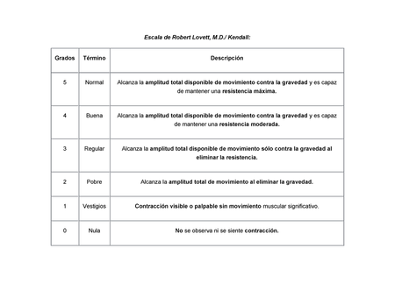**Anexo 5 – Formato de llenado de encuesta para el cuidador del paciente que aparece en el archivo de google forms.**

–

|  |
| --- |
| Capítulo IX |
| RESUMEN AUTOBIOGRÁFICO |
|  |

El Dr. Guillermo Francisco Aldape Ocanas nacio en la ciudad de Monterrey, Nuevo Leon Mexico el 22 de Junia de 1986.

Mis padres Guillermo Aldape Rodriguez y Ana Maria Ocanas Carreon quienes en 1988 sufrieron un accidente automovilistico secundario al cual quede en coma y fui intervenido quirurgicamente por el Dr. Roman Garza Mercado y desde entonces nacio mi interes y curiosidad por la neurocirugia.

En el 2001 por mi interes en la medicina entre a la preparatoria y tecnica medica en la cual hice la tecnica en embalsamamiento , iniciando mi conocimiento en el cuerpo humano y su anatomi a.

Entre 2004 y 201O curse en la facultad de medicina de la Universidad Autonoma de Nuevo Leon, rotando en Serbia en Julio del 2018, cursando el servicio social entre 2010 y 2011 donde obtuve el premio de pasante distinguido y un premio especial por mi innovacion en el sistema de salud del estado de Nuevo Leon y posteriormente estuve 2 anos trabajando en secretaria de salud encargandome de la epidemiologia del sur de la ciudad, realice los 3 STEPS, examenes para certificarme coma medico en los Estados Unidos, viviendo en Nueva York del 2014 hasta el 2016 en donde trabaje en el hospital Monte Sinai en Manhattan, en clinica pediatrica del Hospital Maimonides clinica center y rote en el servicio de otorrinolaringologia, en marzo del 2016 inicie mi residencia en el hospital Universitario "Dr. Jose Eleuterio Gonzalez" en el servicio de neurocirugia y terapia endovascular neurologica.

